Федеральное государственное автономное образовательное учреждение высшего
Образования «Национальный исследовательский университет ИТМО»
Факультет программной инженерии и компьютерной техники

Лабораторная работа №7 по программированию
Вариант 582290

Работу выполнил:
Прохоревич Иван Борисович
Группа P3110
Преподаватель, принимающий работу:
Выдра Андрей Михайлович
Преподаватель факультета ПИиКТ

г. Санкт-Петербург 2026 г.
Задание
Доработать программу из лабораторной работы №6 следующим образом:
- Организовать хранение коллекции в реляционной СУБД (PostgresQL). Убрать хранение коллекции в файле.
- Для генерации поля id использовать средства базы данных (sequence).
- Обновлять состояние коллекции в памяти только при успешном добавлении объекта в БД
- Все команды получения данных должны работать с коллекцией в памяти, а не в БД
- Организовать возможность регистрации и авторизации пользователей. У пользователя есть возможность указать пароль.
- Пароли при хранении хэшировать алгоритмом SHA-384
- Запретить выполнение команд не авторизованным пользователям.
- При хранении объектов сохранять информацию о пользователе, который создал этот объект.
- Пользователи должны иметь возможность просмотра всех объектов коллекции, но модифицировать могут только принадлежащие им.
- Для идентификации пользователя отправлять логин и пароль с каждым запросом.
Необходимо реализовать многопоточную обработку запросов.
- Для многопоточного чтения запросов использовать Cached thread pool
- Для многопоточной обработки полученного запроса использовать Fixed thread pool
- Для многопоточной отправки ответа использовать Fixed thread pool
- Для синхронизации доступа к коллекции использовать синхронизацию чтения и записи с помощью synchronized

Исходный код программы
https://github.com/ivanrevich/ITMO_Labs/tree/main/programming/lab2_7

UML диаграмма
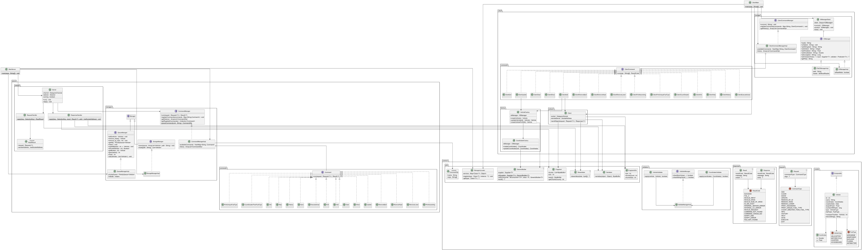
Выводы
В результате выполнения данной работы я написал клиент-серверное консольное приложение с использованием многопоточности, а также подключил базу данных. Реализовал свою ORM и изучил как работает рефлексия.

